تقرير مادة الرياضيات للصف الثاني عشر علمي للفصل الدراسي الثاني
ا / أحمد نصار
: المنطقة التعليمية

اسم المــــدرسة :

اسم الطالب :

الصــــــــف :

اسم المعلم :

تطبيقات على القطع الزائد
حاول ان تحل صفحة 125 رقم 6
التصنيف :يصنف السؤال كتطبيق حياتي على القطع الزائد
خطوات الحل: التعويض في العلاقة الأساسية للقطع الزائد c²=a²+ b² لايجاد قيمة b
ثم التعويض في معادلة القطع الزائد الذي مركزه نقطة الأصل ومحوره القاطع أفقي
القانون المستخدم: c²=a²+ b² و

عوض عن قيم a , b في المعادلة الأخيرة
b²= (778547200)²-(38942360)² =6.046192352×10¹⁷
a²= (38942360)² =1.516507402 ×10¹⁵
معادلة القطع الزائد هي
$$\frac{x^{2}}{1.516×{10}^{15}}-\frac{y^{2}}{6.0461×{10}^{17}}=1$$
يمكن ان تنمذج مسار السفينة الفضائية حول زحل بالمعادلة
$$\frac{x^{2}}{1.516×{10}^{15}}-\frac{y^{2}}{6.0461×{10}^{17}}=1$$
تطبيقات على الاختلاف المركزي
كراسة التمارين صفحة 49 رقم 9
التصنيف :يصنف السؤال كتطبيق حياتي على الاختلاف المركزي
خطوات الحل:نعوض في قانون الاختلاف المركزي لإيجاد قيمة c
القانون المستخدم : $e=\frac{c}{a }$
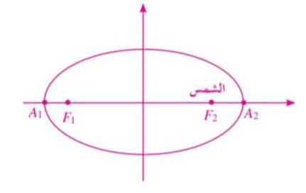

2$a$ = 300000
$a$ = 150000
$$e=\frac{c}{a }$$
$$c=e × a$$
$$c=0.017 ×150000$$
$$c=2550$$
أصغر بعد للأرض عن الشمس هو :
$$f_{2}A_{2 =150000-2550=147450 Km}$$
أكبر بعد للأرض عن الشمس هو :
$$f_{2}A_{1 =150000+2550=152550 Km}$$

